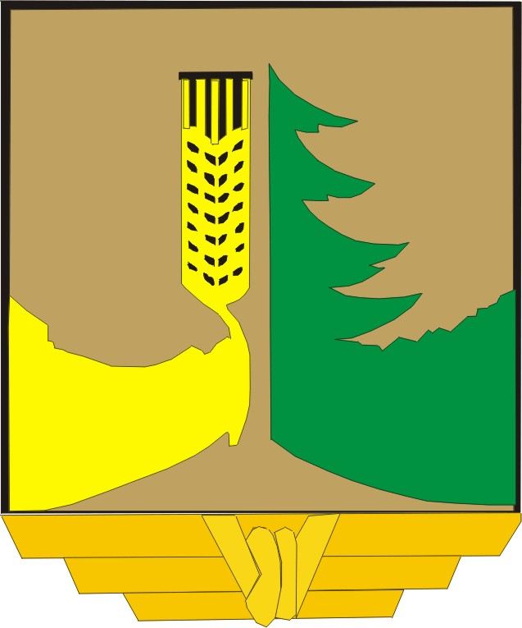

WYKAZ SOŁECTW
BRODOWO
GAJÓWKI
MANSFELDY
PRUSKI
BIAŁUTY
DŻWIERZNIA
NARZYM
KRASZEWO
SOCHY
IŁOWO – WIEŚ
MŁAWKA
WIERZBOWO
IŁOWO - OSADA
JANOWO

WOJ. WARMIŃSKO - MAZURSKIE

M. Mława

Gm. Działdowo

WOJ. MAZOWIECKIE
- Iłowo – Osada
- 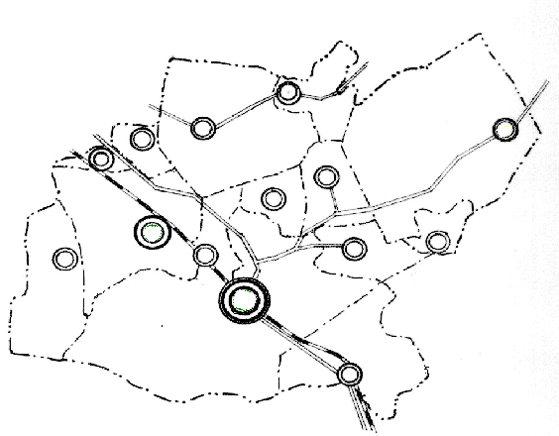Iłowo – Wieś
- Białuty

Gm. Kozłowo
- Brodowo
Gm. Janowiec
Kość.
- Dżwierznia
- Gajówki
PURGAŁKI
- Janowo
- Kraszewo
- Mansfeldy
- Mławka
- Narzym
- Pruski
- Purgałki
Gm. Wieczfnia
Kość.
- Sochy
- Wierzbowo

Zalew Ruda

